七夕至，在这多情的季节里，思念蔓延，相思纷飞。今夜无眠，凭栏远眺，思念穿越千山万水，与你相拥。
今夜星光点点，微风吹起，细雨迷离。风也萧萧，雨也萧萧，风雨揭开了我的记忆。
在爱情的码头，我燃烧我的船，怕夜黑时候，你疏忽错过，我焚心等候。
一个人，一生至少该有一次，为了某个人而忘了自己，不求有结果，不求同行，不求曾经拥有，甚至不求你爱我。只求在我最美的年华里，遇到你。
想念，拼凑着斑驳的记忆。遇见你，时光缱倦如画，所有爱都在时光里稀释，散发浓郁的芬芳。如果今生不曾与你相遇，我不知道我会这样的牵挂一个人，等待一个人，思念一个人。如果今生不曾与你相遇，我不知道还有这样一种感情，只是一个凝眸便是永远，不需要相守也是永恒。
你不经意的一次“打扰”，却在我心灵刻下了永久的印记，想你，美好了斑斓的回忆。牵挂，亦如烟花般落寞。今夜景深露重，离愁绕指，渲染了谁的一季花事？
倚栏凝望夜空，思绪万千。迢迢牵牛星，皎皎河汉女。纤纤擢素手，札札弄机予。终日不成章，泣涕零如雨。河汉清且浅，相去复几许？盈盈一水间，脉脉不得语。究竟是怎样的回眸，值得牛郎千年的等待？是怎样的等待，值得织女千万次的回眸？

【织女的回眸】
爱是一瞬间的事情。有的人，看了一眼，他就能走进你的心里，在你心里深深扎下根。
爱是一辈子的事情。也许从那一秒开始，我就已决定，一生只爱一次，伴君一生一世。
我既然曾经付出了感情，我的爱就不想停顿，你的每个梦，都有我的梦。你是我灵魂的一部分，我的影子里有你的影子，我的声音里有你的声音，我的心里有你的心，心心相映心有灵犀。
人间只有你这样一个男子值得我回眸，值得我去爱。你的情，一辈子只有一次的真情，值得我拥有。
一如初见，静美如花。在我心中，再没有谁，可以替代你的地位。纵使是“盈盈一水间，脉脉不得语”，我仍将一如既往深情地注视着你。
若一次回眸，能换来你的幸福，我愿倾尽似水柔情，于鹊桥路上千万次的回眸。

【牛郎的等待】
你是如此的懂我，有许多的事，我想为你做，有许多的话，我还没有说。但是我知道，你是如此用心的在——读我。
所以，让你慢慢品读。任时光流逝，任寂寞折磨。心一如既往，为你牵挂，为你思恋，为你等待。在浩渺的星空，我看见一双温暖而明亮的眼睛，注视着我。我对你的爱将会随着时间的轮回，随着日月的交替，更加执着，更加依恋。
穿越千年的伤痛，你留下的轮廓指引我，黑夜中不怕寂寞，只要你在尽头等我。
穿越千年的哀愁，只为求一个结果，最美丽的感动，值得用一生去等待，去守候。
心，经得住岁月无情，却经不住你一次深情的呼唤。你若今世不离，我便此生不弃。
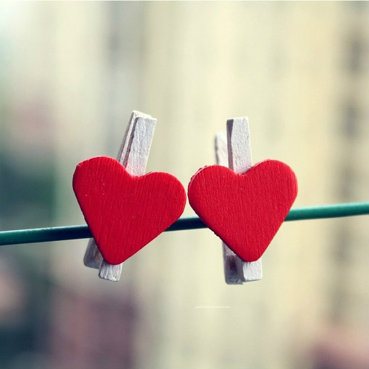

【愿天下有情人终成眷属】
两情若是久长时，又岂在朝朝暮暮。最深和最重的爱，必须和时日一起成长。爱情，必须经得起距离和时间的考验。假若天下有情人都能相互牵挂和思念，天涯，也只是咫尺天涯；等待，也是为长相聚首。
尘缘茫茫，情深蒂固。人间自是有情痴，此恨不关风与月。在四季的轮回里，在想你的彼岸，等你的温暖。我就是这样一往情深，你就是这般痴心不悔。那些与你心心相携的日子是我生命中最快乐的时光，夜的私语，在我心中开出最美的繁花。今生唯爱相依，唯你相依。爱染流年，许下一个不悔。希望在生命的下一个轮回里，还能这样的等着你，守候着你。一季花开，遇到爱，便是圆满。一次回眸，遇到你，便是幸福。
你的等待，温暖了我的回眸；我的回眸，吸引了你千万次的等待。今生为你，我愿用牵挂将流年望穿。今生为你，我愿用思念诠释爱情不老的传奇。红尘深处，握着一路相随的暖意，浅浅相遇，深深相惜，心心相携，长相厮守。就算有一天青春故去岁月老去年华逝去，我们依然永如初见，深深相爱，温暖相望，回眸处，浅笑如初。
一曲离殇为谁唱，一缕相思为谁吟。今生只为你心有所属，只为你情有独钟。我愿预支一段如莲的时光，换你一世幸福，哪怕来世加倍偿还。只愿天下有情人终成眷属，别让有情人“镜花水月空谴倦，一帘幽梦独自寒。”
我日夜思念和牵挂的人啊，你的笑容依旧如此灿烂，温暖我的微凉。今夜，谁将相思滴泪成殇，谁将往事深深忆起。
在时间的码头，我焚心等候，等待你这只小船，停泊在我的港湾。这一帘幽梦，问君是否能共？若你能解我情衷，我愿将柔情深种。若能相知又相逢，请共此一帘幽梦。

